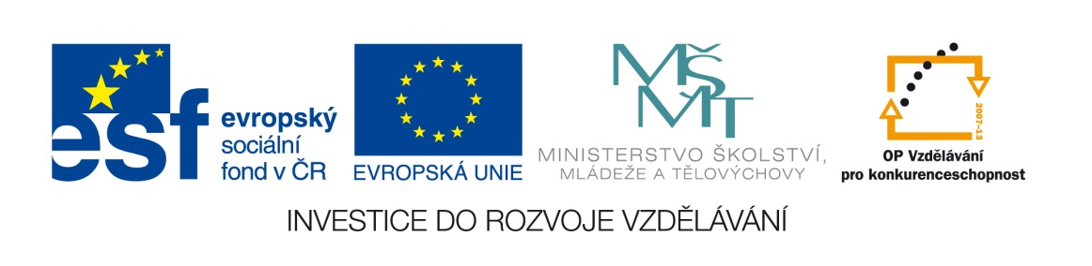

Název školy: | ZŠ Brno, Měšťanská 21, Brno-Tuřany
Název práce: | Dvojice úhlů
Pořadové číslo: | III_2-07_16 |  |  | Předmět: | Matematika
Třída: | 6. C |  |  | Téma hodiny: | Úhly
Vyučující: | RNDr. Magda Navrátilová |  |  | Cíl hodiny: | Upevnit pojmy vrcholové a vedlejší úhly, souhlasné a střídavé úhly a umět použít jejich vlastnosti, připomenout vlastností vnitřních a vnějších úhlů trojúhelníku.
Odučeno: | 27. 1. 2012 |  |  | Vytvořeno: | leden 2012
Pomůcky: | Pero
Zdroje: | Vlastní
Počet příloh: | 2 | Název příloh: | VY_32_INOVACE_III_2-07_16_dvojice úhlů-Pracovní list  VY_32_INOVACE_III_2-07_16_dvojice úhlů-Řešení

Pro žáky:
Nutná znalost základních pojmů: vnitřní a vnější úhly trojúhelníku, vrcholové, vedlejší,
souhlasné a střídavé úhly, řecká písmena.

Pro učitele:
Nakopírovat pracovní list pro každého žáka a rozdat.
Vypracování přímo do pracovního listu.
Lze zmenšit na formát A5.
Práce se dá zvládnout za 20 minut.
K pojmenování písmen je možné použít matematické tabulky.
Kontrolu lze provést společně na tabuli, žáci se střídají se zápisy a zároveň si procvičují
psaní řeckých písmen.

Zhodnocení hodiny:
Zvládnuto bez problémů.

Závěr:
Při použití tabulek rozvíjíme schopnost vyhledávání informací a práce s odbornou
literaturou.
.

Pracovní list:
Dvojice úhlů
Doplň velikosti popsaných úhlů a názvy řeckých písmen
a)
ω
π
ε
γ
β
α
137°
36°

δ
τ

Jaký vztah je mezi úhly π a δ?

Jaký vztah je mezi úhly α a τ ?
b)
119°
57°
λλτ
α
δ

ε
κ
π
ω
τ
τ
µ
γ
β
ρτ

Řešení:
Dvojice úhlů
Doplň velikosti popsaných úhlů a názvy řeckých písmen
τ
- Omega = 137° tau = 43°
δ
ε
ω
Epsilon = 36° delta = 144°
π
β
Beta = 101° pí = 36°
γ
α
Alfa = 43° gama = 43°

Úhly π a δ jsou vedlejší, jejich součet je 180°.
Úhly α a τ jsou vrcholové, mají stejnou velikost.

- Beta = 61° tau = 119°
β
τ
π
ω
τ
Omega = 61° pí = 62°
γ
Gama = 118° kapa = 118°
κ
mí = 62° ró = 61°
ρτ
µ
α
δ

delta =57° alfa = 62°
ε
λλτ
lambda = 61° epsilon = 62°

